观察记录
观察对象：童亦晨、陈培鑫等 | 年龄： 4岁4个月、4岁5个月
观察者：刘权
观察时间：19年5月27号8：10-8：20
观察地点：户外活动
儿童人数：4人 | 成人人数：1人
观察目的： 小班幼儿对身边事物的观察
观察内容： 蜗牛
观察背景：
户外活动时，孩子们在操场边的花坛里发现了很多的蜗牛，一个传一个，他们对蜗牛特别感兴趣。还在跟小朋友交流蜗牛的外形特征。
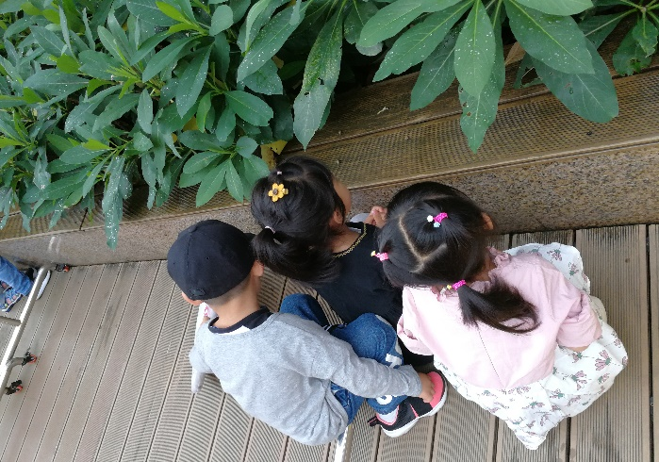
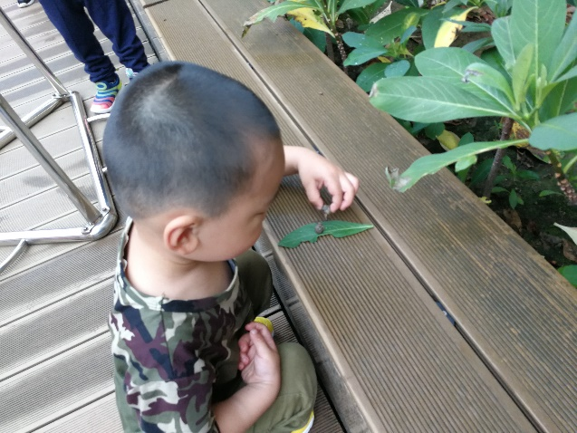
事件（记录客观事实、数据）

雨果天晴，操场的长椅上出现了很多蜗牛，童亦晨率先发现了蜗牛，他喊来了其他小朋友。“你们看，好多蜗牛啊。”于是丁丁、印淳铉等小朋友也开始找蜗牛，他们在长椅上、叶子上都发现了蜗牛。在什么地方可以发现蜗牛是孩子们最感兴趣的。

对话：（与幼儿、教师或者家长交流）
师：你们在什么地方嘎先了蜗牛呢？
童亦晨：我们在这个座的地方发现了蜗牛。
丁丁：我们在叶子上发现了蜗牛。
陈培鑫：我在花坛里面也发现了蜗牛。
师：你们在这么多地方都发现了蜗牛啊。为什么蜗牛喜欢呆在这些地方呢？
童亦晨：可能蜗牛想要回家了，。
丁丁：蜗牛喜欢吃叶子，所以它在树叶上。
陈培鑫：我就得蜗牛是出来玩的。
师：仔细观察，蜗牛待的这些地方表面怎么样呢？
陈培鑫：有很多的水。
师：蜗牛出现的这些地方都比较潮湿。所以蜗牛喜欢生活在较为潮湿的地方。
分析解读：
1.学理依据对照:小班的幼儿在观察事物时往往存在表面，对事物的外形特征、生活习性了解不多。通过有意识的观察，使他们通过个人、伙伴、集体等多种方式，将零散的只是经验系统规范化。
2.对照指南纲要常模： 《指南》中指出教师应该鼓励和引导幼儿观察事物的特征。
3.事实性结论描述:幼儿的观察较为粗浅，通过教师的引导让幼儿了解为什么在潮湿的地方额可以找到蜗牛，帮助幼儿深入了解蜗牛。
支持跟进：
- 通过观察发现幼儿活动中的不足，并且通过鼓励、引导帮助幼儿建立深入了解事物的习惯。
2、紧抓一个主题，深入科学观察。

